【2023级】本科生选修方案内研究生课程指南
一、选课操作方法
第1步：在教务处主页登录“综合教学服务平台”（https://jwxt.xjtu.edu.cn），在“可用应用”中打开“本研互选平台”，在“选课”栏进行选课，在“学生课表”栏录入培养方案中课程编号后六位（比如012006）查询课表。本科生修读培养方案内研究生课程的，成绩将计入本科成绩单。
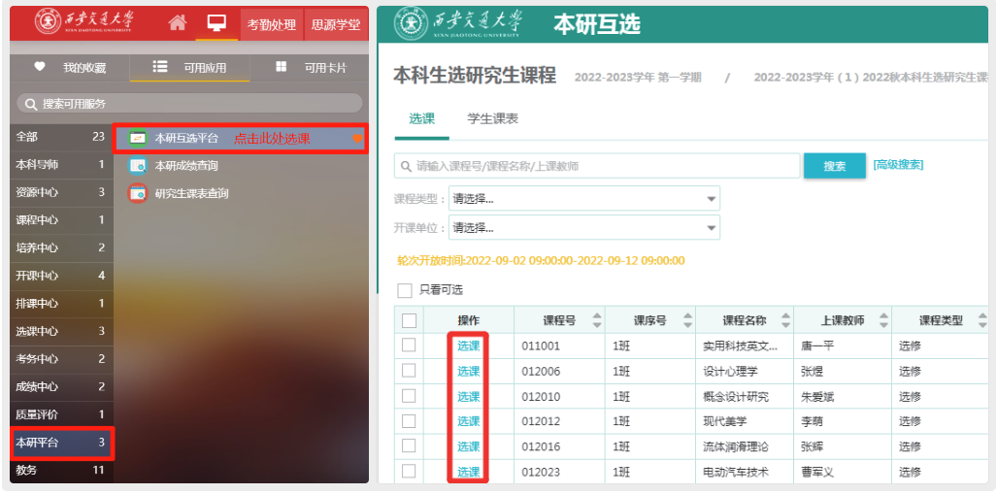
第2步：如需退选课程，直接在操作栏点击退选即可，也可在课程列表右上角处进行批量退选。
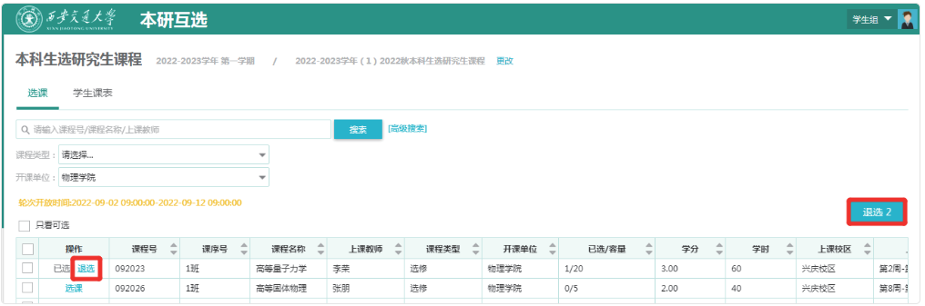
第3步：选课完毕后，可查看课表。因本研系统数据同步存在时差，请选课后半小时再查看课表。
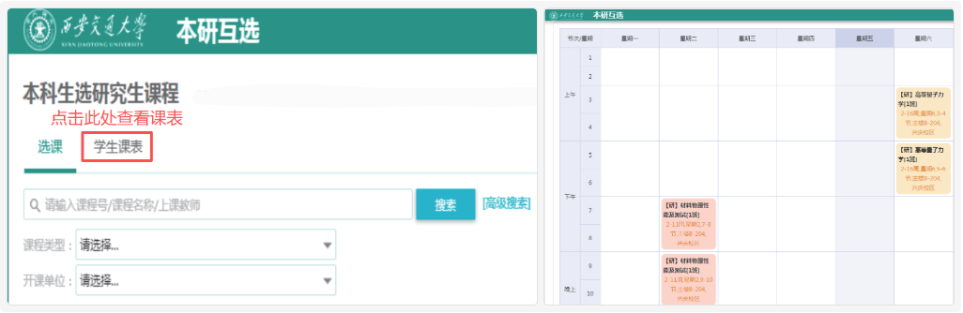
第4步：教师提交成绩并经课程管理单位审核发布后，本科生可在“成绩查询”模块按学号或培养方案中课程编号（比如GL26012006）查询个人成绩。
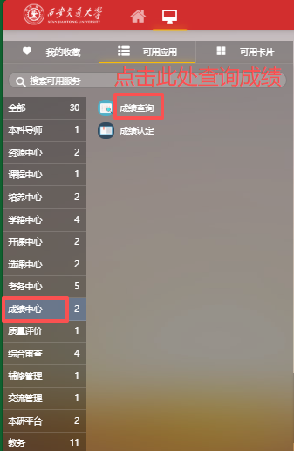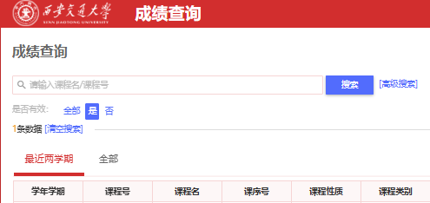
二、常见问题Q&A
Q1：培养方案内所列研究生课程，是否一定能够选上？
不一定，能否成功选课取决于该门课程在选课阶段还有多少剩余容量。
Q2：选课后，为什么思源学习空间没有同步该门课程的信息？
思源学习空间的选课数据采用“半天一同步”的机制。为保险起见，请于选课次日前往思源学习空间查看。
Q3：研究生课程对刷卡考勤有什么要求？
开学前两周不计考勤。本科生考勤由任课教师组织实施。
Q4：研究生课程可以跨校区线下听课吗？
研究生课程如在市内校区开课，本科生须选择市内校区班级线下上课。如仅在创新港校区开课，市内校区本科生原则上可线上上课（思源学习空间：http://ispace.xjtu.edu.cn/），具体要求请与任课教师确认。
Q5：如何申请研究生课程的缓考？
因事原则上不能申请缓考，若未参加考试将以旷考记录。如因病无法参加考核，请参照以下流程办理缓考手续:西安交通大学研究生课程缓考办理流程
Q6：对于本科生选择修读研究生课程有何建议？
鉴于本研系统暂不支持自动检测考试时间冲突，请提前和各任课教师确认考试时间，避免研究生课程与本科生课程在期末考核时段冲突；若担心冲突无法避免，建议同学优先考虑选择考核方式为考查的课程。

